La AEC publica una monografía sobre “la cirugía del cáncer de mama después de la Neoadyuvancia”

- Ofrece de forma simple y ordenada información sobre el tema y su aplicación, con un enfoque práctico tanto para cirujanos especializados como en formación

- La obra se divide en tres bloques y 20 capítulos en los que han participado 37 autores

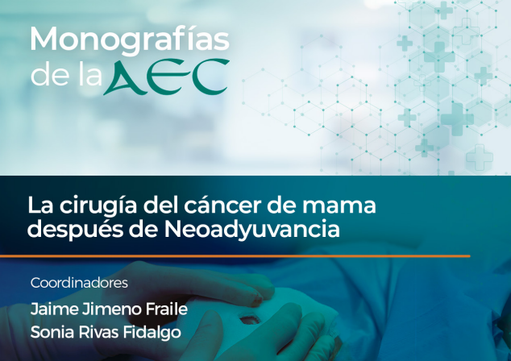

Madrid, 8 de septiembre de 2022.- La Asociación Española de Cirujanos (AEC) acaba de publicar la Monografía “La cirugía del cáncer de mama después de Neoadyuvancia” que surge del trabajo de la Sección de la Patología de la Mama. La obra tiene por objetivo contrastar, sintetizar y ordenar la información actual que se ha generado sobre la cirugía tras la neoadyuvancia y su aplicación en la realidad clínica, con un enfoque práctico, tanto para el cirujano especializado, como para el cirujano en formación.

Esta monografía se divide en 3 bloques: cirugía de mama, cirugía de la axila y preguntas nocturnas del cirujano. A su vez está compuesta por 20 capítulos como el marcaje en las lesiones, la estadificación axilar previa al tratamiento o la progresión de la enfermedad durante el tratamiento sistemático primario.

En el documento han participado 37 autores, todos ellos expertos en patología mamaria y en cirugía de la mama, entre los que se incluyen miembros de la Sección de Patología de la Mama.
Además, también han colaborado varios especialistas con experiencia asistencial e investigadora en los ámbitos de la radiología, la anatomía patológica de la mama, medicina nuclear y oncología radioterápica y médica.

Cáncer de mama en España
En España el año pasado se diagnosticaron 33.375 casos de cáncer de mama, y su incidencia, al igual que la edad de aparición, crece anualmente. Como se sabe, no es una enfermedad exclusiva de las mujeres ya que menos del 1% de los diagnosticados por este tumor corresponde a varones, un total de 328 casos en 2018.

A pesar de ello, en la última década se ha producido un descenso claro en la mortalidad de los diagnósticos de cáncer de mama gracias a nuevos fármacos. Su aplicación antes de la cirugía aporta información de cómo se comportan con la enfermedad oncológica, disminuyen el tamaño inicial del tumor, lo que permite poder realizar cirugías más seguras, e incluso provocan la destrucción del tejido tumoral.

Por ello, el cirujano debe tener información multidisciplinar que le permita seleccionar las técnicas quirúrgicas más adecuadas para cada paciente.

Según Sonia Rivas, coordinadora de la Sección de Mama de la AEC y de la obra: “la cirugía de cáncer de mama es compleja y sobre todo en el contexto del tratamiento neoadyuvante. Por eso desde la Sección de Patología de la Mama de la AEC hemos elaborado esta monografía que integra los nuevos conceptos, las nuevas estrategias diagnósticas para analizar la respuesta al tratamiento sistémico primario, y que ayuda al cirujano a seleccionar y planificar la cirugía más adecuada para cada paciente”.

Para Jaime Jimeno Fraile, coordinador de esta monografía: “En la AEC existe un gran interés en la patología de la mama, transmitida por la Sección de Patología de la Mama, que tiene como objetivo promover y potenciar el aprendizaje tanto de los cirujanos en formación como de los cirujanos generales y con dedicación preferente a la patología mamaria”.

Todos los socios podrán acceder de forma fácil a este documento a través del apartado de Monografías de la AEC.

Sobre la Asociación Española de Cirujanos
La AEC es una sociedad científica sin ánimo de lucro que tiene como finalidad contribuir al progreso de la cirugía en todos sus aspectos, promoviendo la formación, el desarrollo y el perfeccionamiento profesional de los cirujanos, procurando la mejor calidad en la asistencia a los pacientes y fomentando la docencia y la investigación. Fundada en Madrid en 1935, actualmente cuenta con más de 5.000 socios y colabora con otras sociedades y entidades científicas, participando activamente en órganos como la Federación de Asociaciones Científico Médicas Españolas (FACME), European Union of Medical Specialists (UEMS) y la Comisión Nacional de la Especialidad.
www.aecirujanos.es

